VNITŘNÍ ŘÁD ŠKOLNÍ VÝDEJNY

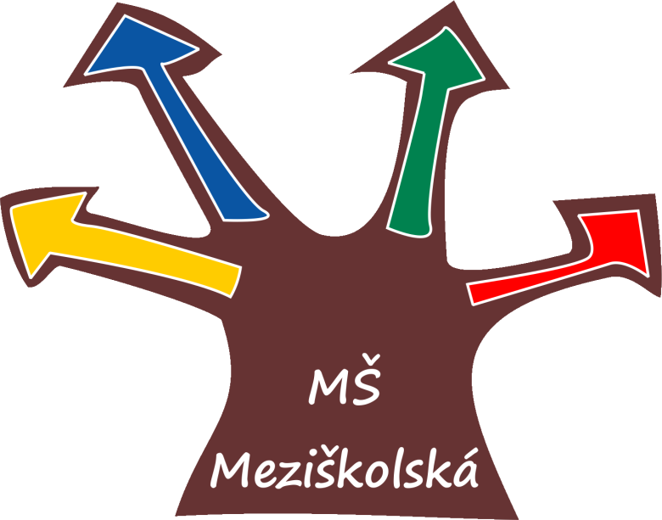

Platný pro školní rok 2024/25

Platnost tohoto řádu končí dnem vydání nového řádu výdejny

Mateřská škola Meziškolská

Sartoriova 1/2457, Praha 6, 169 00

IČ: 63834359

Tel.: 737 517 121

ms.meziskolska@seznam.cz

www.meziskolska.cz

č.j. MšM/272/2024
Mateřská škola Meziškolská má pouze výdejnu. Veškerá strava je připravována a zajišťována firmou: Středisko praktického vyučování Vinohrady, s.r.o. se sídlem Jana Masaryka 359/19, Vinohrady, 120 00 Praha 2.
Strava je dovážena do prostor výdejny MŠ.

I.
Zásady provozu

Provoz školní výdejny se řídí vyhláškou č.107/2005Sb., o školním stravování, vyhláškou
č. 84/2005Sb., o nákladech a jejich úhradě, hygienickými předpisy podle vyhlášky 137/2004Sb., Školským zákonem č.561/2004Sb.
Základní vyhlášky a předpisy jsou k dispozici u ředitelky MŠ.
Jídelníček je sestavován na základě zásad zdravé výživy a dodržování spotřebního koše vybraných potravin. Jídelníček sestavuje a dodržování spotřebního koše kontroluje firma: Středisko praktického vyučování Vinohrady, s.r.o. se sídlem Jana Masaryka 359/19, Vinohrady, 120 00 Praha 2.

II.

Provoz výdejny

Provozní doba školní výdejny od 7.30 - 15.30 hodin
za výdej stravy a dopravu stravy odpovídají:

kuchařka-Martina Richtrová
pomocná kuchařka – Drahomíra Hladůvková

Výdej přesnídávky: všechny třídy: od 9.00 - 9.20 hod.
Výdej obědů: 1. patro od 12.00 hod.
2. patro od 12.00 hod.
Výdej odpolední svačiny: všechny třídy od 14.30 – 14.45 hodin.

Možnost přídavku jídla během výdeje stravy kdykoliv, doplňování nápojů do tříd během celého dne, dodržován pitný režim dětí.

III.
Výše stravného:

Děti 3-6 let:
celodenní stravné .....................49.- Kč

Děti 7 let:
celodenní stravné ......……….…….56.- Kč

IV.
Platba stravného

Úplata za stravné je splatná k 25. předešlého měsíce (vyjma září, kdy je nutné provést platbu do 6.9.) na účet mateřské školy 8931061/0100.
Děti platí celodenní stravné, odpolední svačiny nejsou odhlašovány. Děti, které odcházejí po obědě, dostávají odpolední svačinu s sebou.

Přeplatky budou vráceny na účet zákonným zástupcům během měsíce července/srpna.

V.
Přihlášení ke stravování

Přihlášky ke stravování dítěte vyplní zákonný zástupce a předá hospodářce Mateřské školy Meziškolská.

VI.
Odhlašování stravy

Odhlásit mohou rodiče stravu svému dítěti do 13.00 hodin předchozího dne na webových stránkách e-jidelnicek.cz (číslo jídelny je 111 508) s platnými přihlašovacími údaji, které rodiče obdrží na začátku školního roku, či při započetí školní docházky od hospodářky školy.
Není-li nepřítomnost dítěte předem známa (náhlé onemocnění apod.), mohou si rodiče oběd odebrat do přinesených nádob od 11,45 – 12,00 hodin ve výdejně MŠ Meziškolská a to pouze 1. den nepřítomnosti dítěte. Následující dny nemá dítě nárok na dotované stravné. Neodebraný oběd je strávníkovi účtován. Dítě v mateřské škole se stravuje vždy, pokud je přítomno v době výdeje stravy.

VII.
Jídelní lístek a ostatní ustanovení

- Jídelní lístek na každý týden je vyvěšen na nástěnce ve vestibulu mateřské školy.

- Dotazy, změny a připomínky se obvykle řeší s hospodářkou školy Irenou Pourovou, hospodarka@meziskolska.cz .

- Děti se stravují ve třídách. Na jejich chování při jídle dohlížejí pedagogové MŠ a jdou jim samozřejmě příkladem.

Projednáno pedagogickou radou dne 27. 8. 2024.

Tento vnitřní řád nabývá účinnosti dne 1.9. 2024, a zároveň se tímto ruší předchozí řád vydaný dne 1.9.2023.
Závaznost pro: rodiče dětí a zaměstnance školy.

V Praze dne 1. 9. 2024
Hana Krejčová v.r.
ředitelka MŠ Meziškolská

